EXMO.SR. PRESIDENTE DA CÂMARA MUNICIPAL DE SUMARÉ

A Câmara Municipal de Sumaré manifesta o seu profundo pesar pelo passamento da Sra. Maria Assuzeli de Almeida Santos, falecida no dia 20 de Novembro de 2025, aos 69 anos de idade.
A Sra. Maria Assuzeli de Almeida Santos, era carinhosamente conhecida e chamada por Suzy, foi uma mulher que iluminava qualquer lugar por onde passava.
A Sra “Suzy”, desempenhou um papel de suma importância junto a Comunidade Nossa Senhora de Fátima, no Parque Residencial Casarão, principalmente no organização da Festa da Padroeira. Mesmo com sua saúde comprometida, semi acamada, a Sra. “Suzi” fez questão de organizar a festa de 2025, através de anotações, elaborando um verdadeiro “modo de fazer”, que encaminhou orientando aos organizadores, detalhando item a ítem os detalhes de organização e trabalho de cada barraca. Com seu apoio a distância a Festa de Nossa Senhora de Fátima alcançou o sucesso esperado.
Além do seu trabalho junto a comunidade do bairro e a comunidade católica, a Sra. “Suzy” primeiramente no salão comunitário e depois em sua própria residência, passou a ministrar aulas de pintura, como forma de capacitar as mulheres, suas alunas a terem condições de, através de seus trabalhos manuais, terem uma fonte de renda.
O resultado destas aulas é que, alunas suas, devido a qualidade dos trabalhos, exportaram suas artes para outros países.
A Sra. “Suzy” deixa, em todos que a conheceram, a lembrança da pessoa comprometida com a comunidade, com “suas meninas” que era a forma carinhosa que se referia a suas alunas de pintura, e a todos que a conheceram.
Sendo pessoa muito querida e estimada por todos, deixa saudades e uma enorme lacuna em sua família, principalmente a seus filhos e netos e entre aqueles que a conheceram.
É pois, justa a homenagem desta Casa, a esta cidadã.
E que se transmita o teor a família enlutada com nossas sinceras condolências.

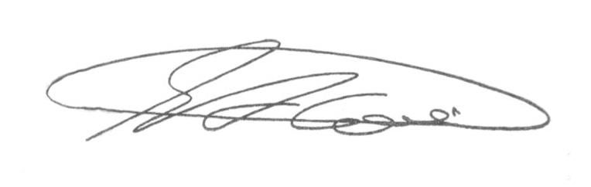
Sala das Sessões, 01 de Dezembro de 2.025.

SEBASTIÃO ALVES CORREA
TIÃO CORREA – Vereador/PSDB

